**江苏省仪征中学2023—2024学年度第二学期高一数学学科导学案**

**13.2.3 直线与平面的位置关系（1）**

研制人：谢霞 审核人：鲁媛媛

班级：__________姓名：__________学号：________授课日期：2024.

【课标表述】

从上述定义和基本事实出发，借助长方体，通过直观感知，了解空间中直线与直线、直线与平面、平面与平面的平行和垂直的关系，归纳出判定定理和性质定理，并加以证明。

能用已获得的结论证明空间基本图形位置关系的简单命题。

一、学习目标

1. 直观感知直线与平面的三种位置关系；

2. 初步掌握并能应用直线和平面平行的判定定理；

重点：直线与平面的三种位置关系；直线和平面平行的判定定理.

难点：直线和平面平行的判定定理的应用.

二、课前自学

1、类比研究空间两条直线位置关系的方法写出直线与平面的几种位置关系

|  |  |  |  |
| --- | --- | --- | --- |
| 位置关系 |  |  |  |
| 公共点 |  |  |  |
| 符号表示 |  |  |  |
| 图形表示 |  |  |  |

并在如图所示的长方体中各举一例.



2．如图，在长方体中，是棱的中点.

分别写出直线、直线与平面的位置关系，并说明理由.

3．直线和平面平行的判定定理: .

结合图形用符号描述直线和平面平行的判定定理:

***a***



***b***

4.下列命题中正确的有 .(填序号)

①若一条直线不在某个平面内,则这条直线就与这个平面平行;

②若一条直线与某个平面内无数条直线平行,则这条直线就与这个平面平行;

③过直线外一点有无数个平面与这条直线平行; ④过平面外一点有无数条直线与这个平面平行.

**三、问题探究**

例1 .（教材例1）如图，已知分别是三棱锥的侧棱的中点.

求证：∥平面.

例2．在四棱锥中，，，是的中点.

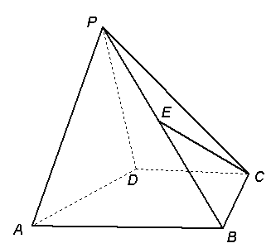 求证：平面.

例3. 在正方体中,分别在面对角线上,且，

求证:∥平面.

[变式训练]:在长方体中,分别在面对角线上,且.求证:∥平面.

四、小结：直线和平面平行的判定定理的应用 反馈：教材练习1,2,3,4.